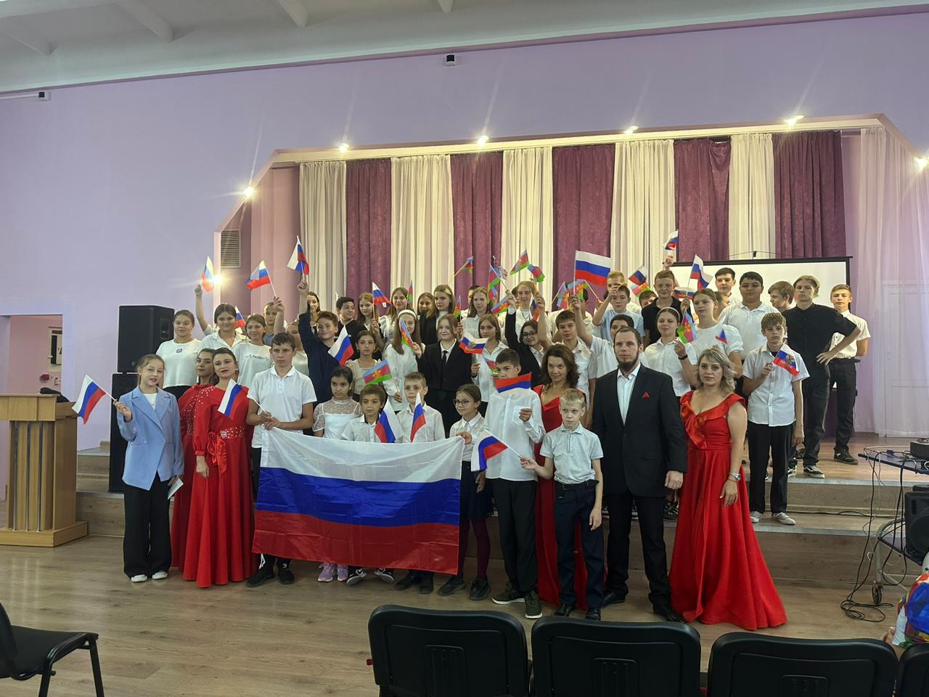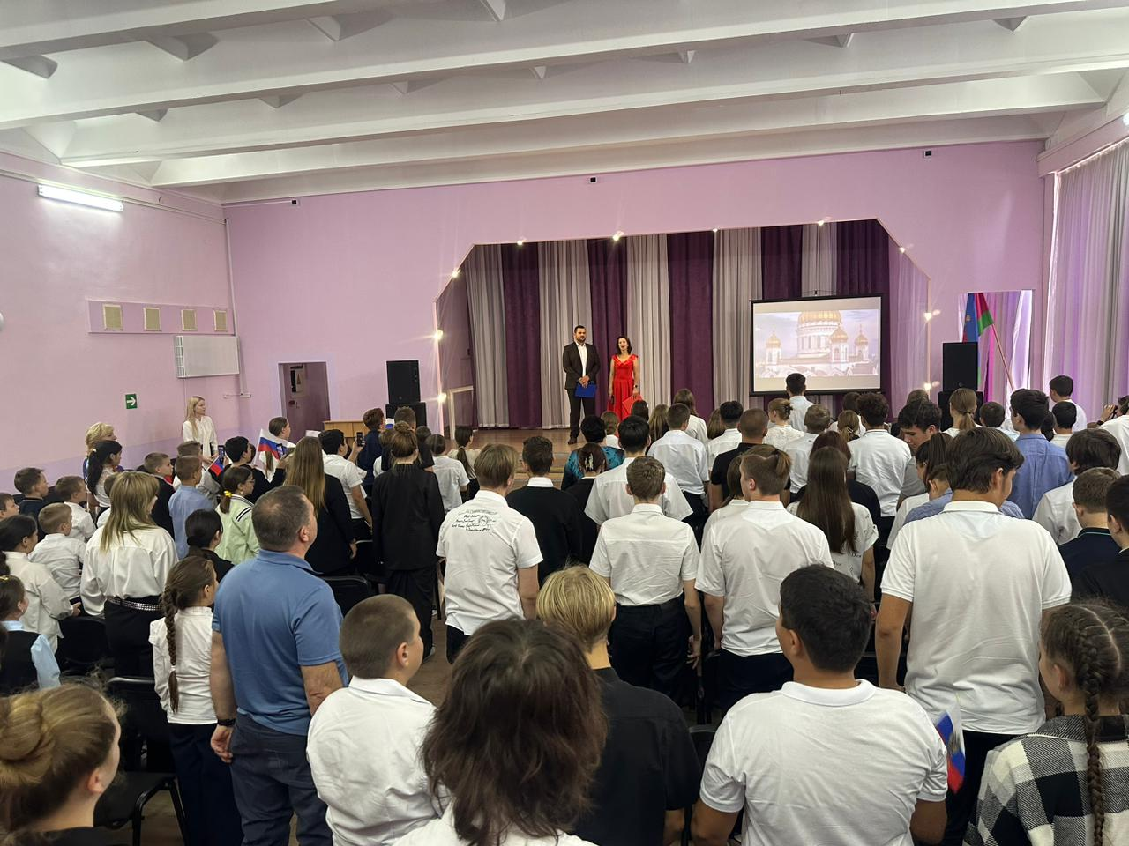
30 сентября в МБОУ «СОШ № 6» состоялся концерт, подготовленный сотрудниками Тбилисского РДК в рамках празднования Дня воссоединения Донецкой Народной Республики, Луганской Народной Республики, Запорожской и Херсонской областей с Российской Федерацией. Участие в мероприятии приняли учащиеся 8,10-х классов.

